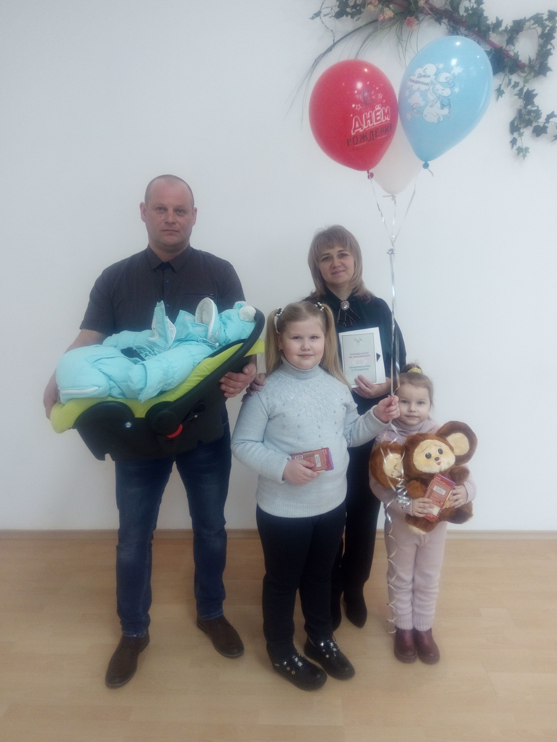
01.03.2021г. отделом загса Новогрудского райисполкома зарегистрировано в торжественной обстановке рождение 50-го ребёнка. Запись под номером 50 была совершена в отношении Мартишевского Владислава Денисовича, родившегося в семье Дениса Владимировича и Татьяны Анатольевны Мартишевских.
Работники отдела загса поздравили семью Мартишевских с торжественным событием, вручили первый государственный документ сына свидетельство о рождении, памятные подарки.
Денис и Татьяна подарили жизнь новому человеку на земле и теперь их жизнь обретёт новый смысл, наполнится новыми заботами, волнениями, радостями. Родители с нетерпением будут ждать первого шага, а сколько радости будет от самых первых и ласковых слов на земле «папа» и «мама».
Семье Мартишевских удалось создать крепкую семью, родить трех прекрасных детей. Желаем здоровья, мира, согласия и благополучия большой и дружной семье Мартишевских!

